Criar a CA Local
Gerar a chave privada da CA:

A chave privada da C.A. (Certificate Authority), é responsável por assinar os certificados que serão gerados de modo que eles sejam confiáveis, para gerar a chave RSA deve-se executar o seguinte comando:

openssl genrsa –des3 –out rootCA.pem 2048

O comando é composto por:

- “openssl” => software responsável por gerar a chave
- “genrsa” => Parâmetro que informa ao openssl que será gerado uma chave com o algoritmo RSA (Rivest-Shamir-Adleman)
- “-des3” => informa ao openssl que a chave será protegida por uma senha utilizando o algoritmo simétrico 3DES (Triple Data Encryption Algorithm).
- “-out rootCA.pem” => O nome do arquivo de saída da execução
- “2048” => O numero de bits da chave RSA

Ao executar o comando será solicitada uma senha para a chave e será solicitada a confirmação da senha.

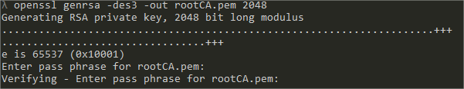

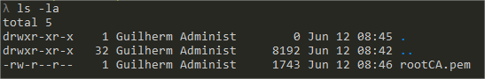

Gerar o certificado root da CA

O CSR (Certificate Signing Request) assina as requisições e ele somente funciona se usado em conjunto com a chave privada.

openssl req -new -key keys/rootCA.pem -x509 -days 1024 -out certs/serverCert.crt
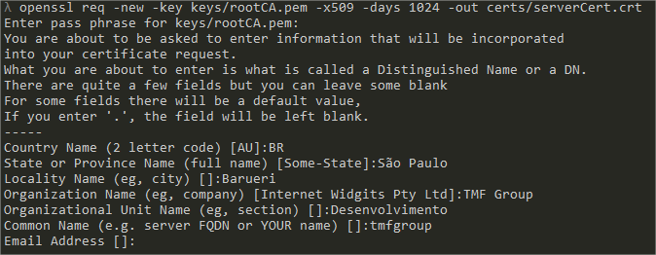

Ou
openssl req -new -key keys/rootCA.pem -x509 -days 1024 -out certs/serverCert.crt -subj /CN=TMF_Group/OU=Desenvolvimento/O=TMF_Group/L=Barueiri/ST=São_Paulo/C=BR

O comando é composto por:
- “-new” => Para criar um novo CSR
- “-key” => A chave privada que será usada na criação do CSR
- “-x509” => A saída é um certificado assinado pela chave privada da CA
- “-days” => Validade do Certificado, valor padrão é 30 dias
- “-subj” => Os parâmetros do certificado

Sigla | Nome | Definição | Exemplo
CN | Common Name | O nome do Certificado | TMF_Group
OU | Organization Unit | Nome do Setor | TMF_Group
O | Organization Name | Nome da Empresa | Desenvolvimento
L | City/Locality | Cidade da Empresa | Barueri
ST | State | Estado da Empresa | São_Paulo
C | Country | País da Empresa (Código de duas letras) | BR

- O campo Common Name, é o valor que será mostrado no nome do certificado ao importar no navegador.

Configurar One Way SSL no Jboss6
Primeiramente é preciso ter acesso a chave privada e o certificado da CA
Criar o keystore

keytool -genkey -alias <alias> -keyalg RSA -keystore <nome>.jks -keypass <senha> -storepass <senha>

O comando é composto por:
- “keytool” => Ferramenta de gerenciamento de chaves e certificados
- “-genkey” => Gerar uma chave
- “-alias” => O alias da chave a ser gerada
- “-keyalg” => O algoritmo da chave a ser gerado
- “-keystore” => O caminho e nome do keystore onde
- “-keypass” => a senha da chave
- “-storepass” => a senha do keystore

A senha definida no keypass e storepass deve ser a mesma.

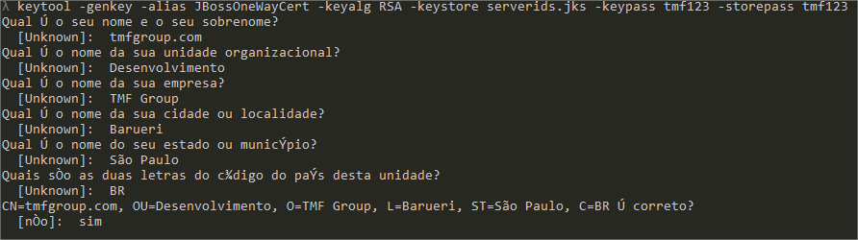

Ou

keytool -genkey -alias <alias> -keyalg RSA -keystore <nome>.jks -keypass <senha> -storepass <senha> -dname "CN=tmfgroup.com, OU=Desenvolvimento, O=TMF_Group, L=Barueiri, ST=São_Paulo, C=BR"

Sigla | Nome | Definição | Exemplo
CN | Common Name | O domínio do servidor | tmfgroup.com
OU | Organization Unit | Nome do Setor | TMF_Group
O | Organization Name | Nome da Empresa | Desenvolvimento
L | City/Locality | Cidade da Empresa | Barueri
ST | State | Estado da Empresa | São_Paulo
C | Country | País da Empresa (Código de duas letras) | BR

- O campo Common Name, deve ser definido como o domínio do servidor, caso o valor informado seja diferente do domínio do servidor, o retorno será o erro “Certificate is not trusted”( sec_error_untrusted_issuer)

Criar certificado de requisição

keytool -certreq -alias <alias> -keystore <nome>.jks -keypass <senha> -storepass <senha> -file <nome>.csr

